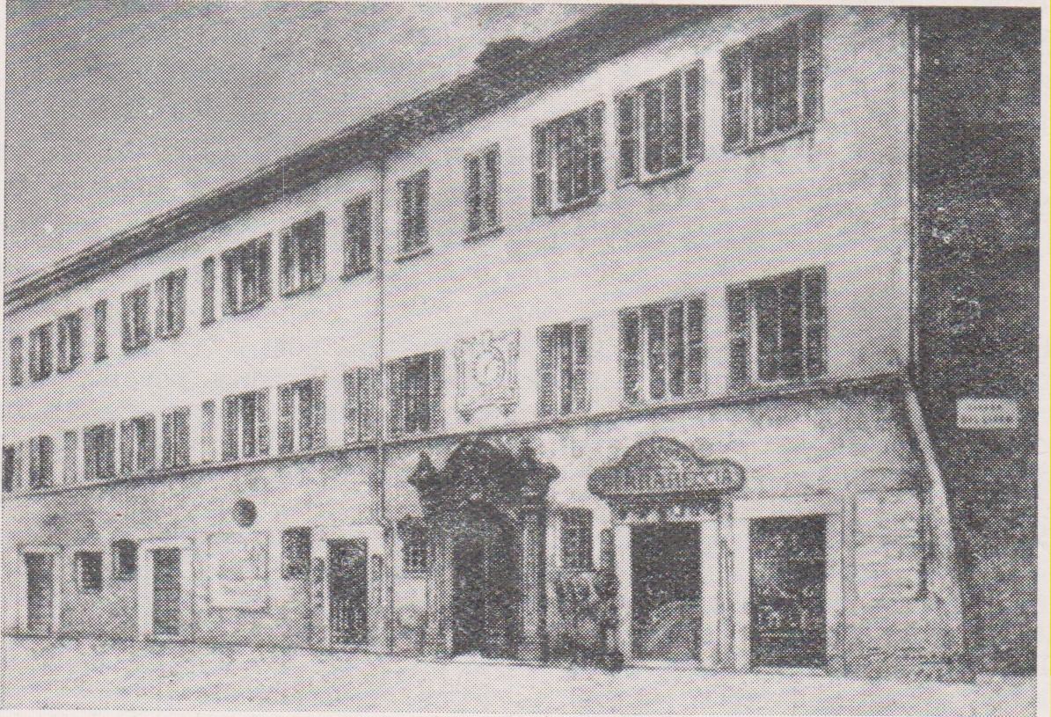

Lugano, sede ( ora distrutta ) del Collegio di S. Antonio dei Padri Somaschi

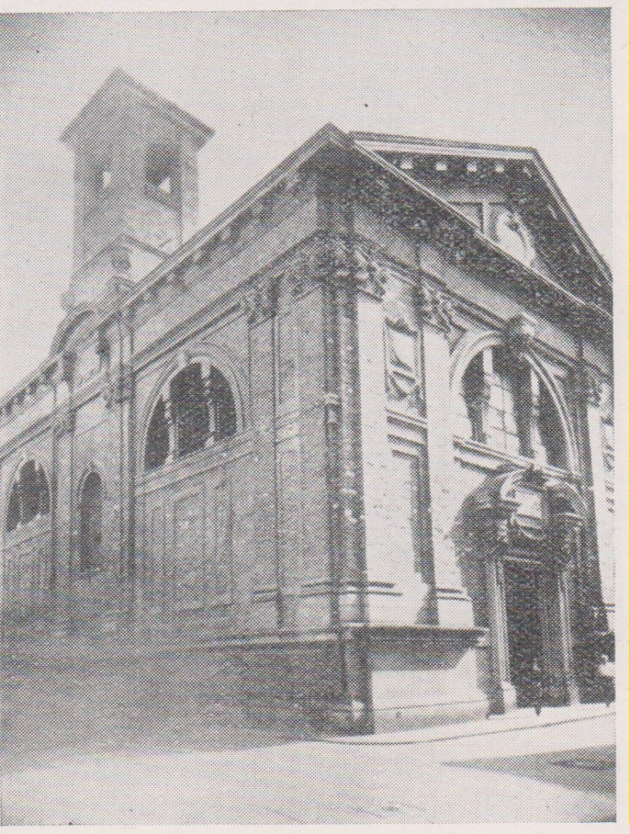

Lugano, Chiesa di S. Antono. Esterno

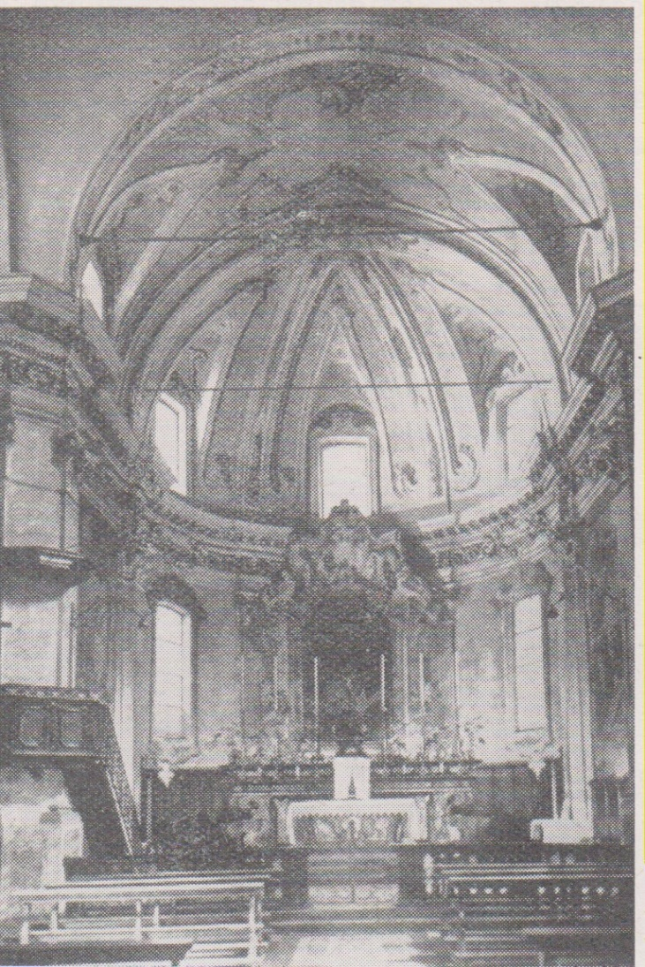

Lugano, chiesa di S. Antonio, interno